Первый этап Общероссийской акции «Сообщи, где торгуют смертью»
11.03.2022
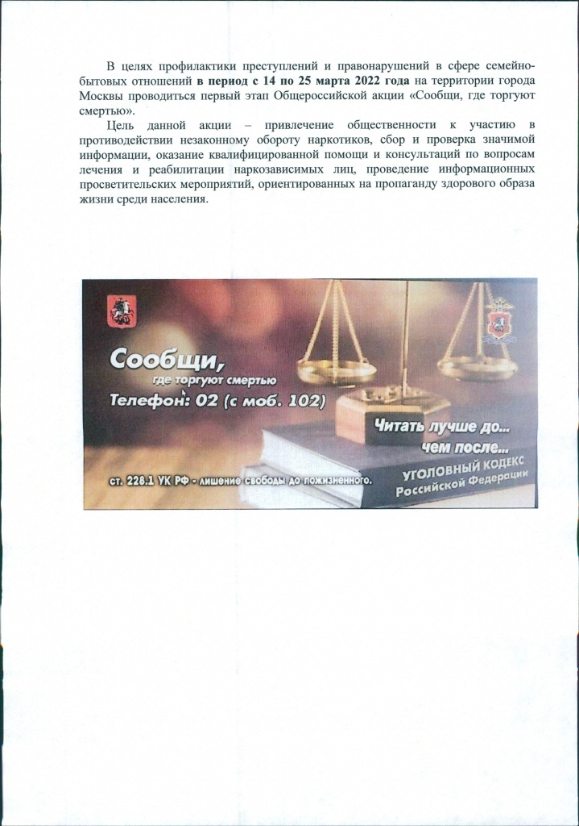

Адрес страницы: http://moskvoreche-saburovo.mos.ru/the-commission-on-affairs-of-minors-and-protection-of-their-rights/detail/10674642.html
Управа района Москворечье-Сабурово города Москвы

